Proyecto Práctico Individual:
Sistema de Gestión Logística

Ingeniería de Software



Alejandro Périz Gracia

1. Definición del Sistema 2
1.1. Descripción del problema 2
1.2. Usuarios del sistema 3
1.3. Objetivos del sistema 3
1.4. Alcance funcional del sistema 4
1.5. Restricciones del sistema 5
2. Análisis de Requisitos 5
2.1. Requisitos funcionales 5
2.2. Requisitos No funcionales 8
2.3. Historias de Usuario 9
2.4. Casos de Uso Narrativos 11
2.5. Criterios de Aceptación 14
3. Diseño UML 15
3.1. Diagrama de Casos de Uso 15
3.2. Diagrama de Clases 16
3.3. Diagramas de Secuencias 18
Anexo 19

1: DEFINICIÓN DEL SISTEMA

1.1. Descripción del problema
Actualmente, el proceso de gestión logística de la empresa con la que trabajaremos se realiza con herramientas manuales o descoordinadas. Esto provoca que los procesos de gestión de pedidos, inventario, entregas y almacenamiento sean susceptibles a los siguientes errores:

- Errores en la disponibilidad del stock.
- errores de coordinación en entregas y gestiones.
- Retrasos en la asignación de repartidores y vehículos.
- Poca trazabilidad sobre el estado de las entregas.
- Dificultad del cliente para conocer la situación de sus pedidos.

El objetivo será implementar un sistema unificado que gestione operaciones de almacén, pedidos y entregas de forma centralizada y automatizada.
1.2. Usuarios del sistema

Habrá 4 tipos de actores o usuarios implicados en el uso del nuevo sistema:
- Operario de logística: se encargará de tareas relacionadas con la gestión de inventario.
- Repartidor: realizará entregas.
- Cliente: podrá solicitar, cancelar o consultar el estado de las entregas.
- Administrador: Tendrá acceso a todas las funcionalidades.

1.3. Objetivos del sistema

Estableceremos ciertos objetivos básicos que el sistema deberá cumplir para satisfacer las necesidades del cliente:
- Automatizar la gestión de inventario y almacén.
- Reducir errores en el registro y salida de productos.
- Facilitar la creación y seguimiento de pedidos por parte del cliente.
- Gestionar entregas, asignación de vehículos y empleados de forma eficiente.
- Proporcionar información actualizada sobre el estado de las entregas.
- Mejorar la trazabilidad completa del proceso logístico

1.4. Alcance funcional del sistema

Cada usuario tendrá acceso únicamente a las funciones relacionadas con las tareas que este tenga que realizar en el sistema.

Operario
- Registrar entrada de producto
- Solicitar producto al proveedor
- Ver inventario
- Modificar inventario

Administrador
- Registrar usuario
- Eliminar usuario
- Asignar repartidor a una entrega
- Asignar vehículo a entrega
- Modificar fecha de entrega
- Solicitar productos
- Ver inventario
- Modificar inventario
- Modificar organización del almacenamiento
- Cancelar entrega

Repartidor
- Ver información de entrega
- Actualizar estado de entrega

Cliente
- Solicitar pedido
- Consultar estado del pedido
- Cancelar pedido

1.5. Alcance no funcional del sistema

Además de realizar las tareas de cada usuario, el sistema deberá cumplir con los siguientes requisitos mínimos para poder darlo por válido:

Rendimiento

Usabilidad

Seguridad

Fiabilidad

Escalabilidad

1.6. Restricciones del sistema
Para asegurar la integridad y la seguridad del sistema se aplicarán las siguientes restricciones al sistema:
- La información debe almacenarse en una base de datos relacional.
- La información almacenada de los usuarios deberá ser cifrada para asegurar su integridad.
- Los usuarios deben autenticarse antes de acceder al sistema.
- Todas las operaciones deben cumplir con las políticas internas de la empresa, por ejemplo, un conductor no puede ser asignado a dos entregas simultáneas.
- El sistema debe cumplir la normativa de protección de datos (RGPD).

2. ANÁLISIS DE REQUISITOS

2.1. REQUISITOS FUNCIONALES (RF)

RF01. Autenticación y autorización
- Descripción: El sistema debe permitir login para los empleados y posibles clientes cuyas funcionalidades cambiarán según su puesto.
- Actores: Todos.
- Criterio de aceptación: Un usuario con credenciales válidas recibe su token de sesión asignado por el administrador, lo que le dará acceso a la interfaz adecuada para su rol asignado.

RF02. Registro de entrada del producto
- Descripción: Registrar recepción de productos. El producto deberá tener su id de producto, proveedor, lote, cantidad y fecha. Si el producto es válido se le asignará su ubicación en almacén.
- Actor: Operario, Administrador.
- Aceptación: Se ha registrado el producto correctamente y se ha ajustado la cantidad de ese producto en inventario.

RF03. Consultar inventario
- Descripción: Consultar inventario por id de producto, descripción, categoría o ubicación.
- Actores: Operario, Administrador.
- Aceptación: La búsqueda debe devolver los resultados según los filtros aplicados con un tiempo de respuesta inferior a 2 segundos.

RF04. Modificar inventario
- Descripción: Ajustar cantidades, mover entre ubicaciones, modificar estado del producto.
- Actores: Operario, Administrador.
- Aceptación: Los datos modificados deben ser congruentes y ser realizados por usuarios autorizados para esta operación.

RF05. Gestión de empleados
- Descripción: Registrar, modificar, eliminar empleados.
- Actor: Administrador.
- Aceptación: Cada empleado registrado se guardará en un historial de empleados.

RF06. Gestión de vehículos
- Descripción: Registrar vehículos, consultar datos de vehículos y su mantenimiento, asignar vehículos a entregas.
- Actor: Administrador.
- Aceptación: Se notificará al administrador en caso de asignar un vehículo cuyo plazo de mantenimiento está por vencer o ha vencido..

RF07. Crear y gestionar entregas
- Descripción: Crear entrega asociada al cliente y sus productos solicitados; asignar repartidor y vehículo; consultar datos de entrega; modificar fecha; cancelar entrega.
- Actores: Administrador, Repartidos (consultar/modificar), Cliente (solicitar/consultar/cancelar).
- Aceptación: La entrega se deberá crear con una fecha de entrega válida. En caso de ser modificada se notificará a los actores afectados (cliente y repartidor asignado).

RF08. Seguimiento de entregas y actualización de estado
- Descripción: Ver información de entrega y actualizar estados (en preparación, pendiente, en reparto, incidencia entregado, cancelado).
- Actores: Repartidor, Administrador, Cliente (lectura).
- Aceptación: Cambios registrados en un registro de tiempo.

RF09. Registro de pedidos por cliente
- Descripción: Cliente registra pedido (productos, cantidades, dirección), recibe confirmación y número de pedido.
- Actores: Cliente.
- Aceptación: Pedido creado, stock reservado. Mensaje que indique que no hay disponibilidad si se da el caso..

RF10. Consulta y cancelación de pedidos por cliente
- Descripción: Cliente puede consultar estado y cancelar si el estado de este sigue en preparación.
- Actores: Cliente, Administrador.
- Aceptación: En caso del cliente, para cancelar el producto deberá estar en estado de preparación o haber pasado un plazo inferior a 24h desde la solicitud para cancelar independientemente del estado. En caso de cancelación volver a sumar la cantidad de producto al inventario del almacén.

RF11. Solicitud de producto a proveedor
- Descripción: Administrador y Operario pueden generar una orden de entrada de producto esperado a inventario y cancelarla.
- Actores: Administrador, Operario.
- Aceptación: Pedido generado con fecha estimada y si la cantidad solicitada no supera el umbral de stock de ese producto.

2.2. REQUISITOS NO FUNCIONALES (RNF)

RNF01. Disponibilidad
- Descripción: El sistema debe estar disponible al menos el 99,5% del tiempo mensual..
- Medida: Monitorización y reportes mensuales.

RNF02. Rendimiento
- Descripción: Respuesta < 2s para consultas simples (inventario); <5s para operaciones complejas.
- Medida: Pruebas de carga.

RNF03. Seguridad
- Autenticación por contraseña segura (política: mínimo 8 caracteres, al menos una mayúscula y un número) y funcionalidades limitadas por roles.
- Encriptación de datos sensibles en reposo y TLS en tránsito.
- Registro de accesos y detección de intentos fallidos.

RNF04. Escalabilidad
- Arquitectura modular que permita escalar la capa de aplicación y la base de datos horizontal o verticalmente.

RNF05. Mantenibilidad
- Código documentado, al menos el 70% del código deberá ser comprobable mediante pruebas automatizadas.
- API documentada.

RNF06. Usabilidad
- Interfaz intuitiva; tareas comunes (crear entrega, registrar producto) en ≤ 3 clics.
- El sistema deberá estar pensado para poder usarse de forma eficiente después de unas pocas interacciones. Formación mínima para su uso.
- Documentación de usuario y ayuda contextual.

RNF07. Localización/Internacionalización
- Sistema preparado para múltiples idiomas; por defecto español.

RNF08. Confiabilidad / Integridad de datos
- Transacciones ACID para operaciones críticas (reservas de stock, confirmación de pedido).
- Backups diarios y pruebas de recuperación.

RNF09. Compatibilidad
- Navegadores modernos (Chrome, Firefox, Edge, OperaGX) y versión responsive para tablets/móviles.

2.3. HISTORIAS DE USUARIO

HISTORIAS DEL ADMINISTRADOR

- HU-ADM-01 – Gestión de empleados
Como administrador, quiero registrar nuevos empleados, para mantener actualizado el personal de la empresa.

- HU-ADM-02 – Eliminar empleados
Como administrador, quiero eliminar empleados del sistema, para controlar quién tiene acceso a la plataforma.

- HU-ADM-03 – Asignar repartidor
Como administrador, quiero asignar un repartidor a una entrega, para asegurar quien es el responsable de cada entrega.

- HU-ADM-04 – Asignar vehículo
Como administrador, quiero asignar un vehículo adecuado a una entrega, para garantizar que la entrega se realice con los medios correctos.

- HU-ADM-05 – Cancelar entrega
Como administrador, quiero cancelar una entrega, para resolver incidencias o cambios en pedidos del cliente.

HISTORIAS DEL OPERARIO
- HU-OP-01 – Registrar entrada
Como operario, quiero registrar un producto entrante, para mantener el inventario actualizado.

- HU-OP-02 – Ver inventario
Como operario, quiero consultar el inventario, para conocer cantidades y ubicaciones de productos.

- HU-OP-03 – Modificar inventario
Como operario, quiero modificar cantidades o ubicaciones, para corregir errores o ajustar el stock real.

HISTORIAS DEL REPARTIDOR
- HU-REP-01 – Ver mis entregas
Como repartidor, quiero ver mis entregas asignadas, para organizar mi trabajo diario.

- HU-REP-02 – Actualizar estado
Como repartidor, quiero actualizar el estado de una entrega, para mantener informado al cliente y a la empresa.

- HU-REP-03 – Finalizar entrega
Como repartidor, quiero marcar una entrega como completada, para cerrar correctamente mi tarea.

HISTORIAS DE CLIENTE
- HU-CLI-01 – Registrar pedido
Como cliente, quiero realizar un pedido, para comprar los productos que busco.
- HU-CLI-02 – Consultar estado
Como cliente, quiero ver el estado de mi pedido, para saber cuándo llegará.
- HU-CLI-03 – Cancelar pedido
Como cliente, quiero cancelar un pedido, para evitar compras por error o problemas personales.

2.4. CASOS DE USO NARRATIVOS

CU-01: Registrar entrada de producto
Actor principal: Operario
Pre-condición: El operario deberá estar autenticado en el sistema.
Post-condición: El inventario quedará actualizado después de la operación.

Flujo principal:
- El operario accede al módulo de inventario.
- El sistema muestra el formulario de entrada de productos.
- El operario introduce: id producto, cantidad, proveedor, ubicación.
- El sistema valida los datos.
- El sistema registra la entrada.
- El sistema actualiza el stock y la capacidad del almacén.
- El sistema confirma la operación.

Flujos alternativos:
- Si falta información → el sistema muestra error.
- Si el producto no existe → el sistema solicita crearlo antes.

CU-02: Modificar inventario
Actor principal: Operario / Administrador
Precondición: Inventario cargado.
Postcondición: Cambios registrados en historial.

Flujo principal:
- El usuario accede al producto.
- Elige “Modificar”.
- Cambia cantidades, ubicación o datos.
- El sistema registra el motivo del cambio.
- El sistema guarda y actualiza auditoría.

CU-03: Crear pedido
Actor principal: Cliente
Pre-condición: El cliente debe estar registrado.
Post-condición: Pedido creado y stock reservado.

Flujo principal:
- El cliente inicia sesión.
- Accede al catálogo de productos.
- Selecciona productos y cantidades.
- Introduce datos de envío.
- Confirma el pedido.
- El sistema verifica existencias.
- El sistema crea el pedido.
- El sistema reserva stock.
- El sistema muestra el número del pedido.
Flujo alternativo:
- Stock insuficiente → el sistema informa de stock agotado en caso de que no quede ningún producto, o sugerirá reducir la cantidad en caso de que queden algunos.

CU-04: Asignar repartidor a una entrega
Actor principal: Administrador
Precondición: La entrega debe existir.
Postcondición: La entrega queda asignada.

Flujo principal:
- El administrador abre el panel de entregas.
- Selecciona una entrega en estado "Pendiente".
- El sistema muestra lista de repartidores disponibles.
- El administrador selecciona uno.
- El sistema guarda la asignación.
- El sistema notifica al repartidor.

Flujo alternativo:
- No hay repartidores disponibles → el sistema informa al administrador.

CU-05: Actualizar estado de entrega
Actor principal: Repartidor
Precondición: Entrega asignada al repartidor.
Postcondición: Estado actualizado

Flujo principal:
- El repartidor accede a “Mis entregas”.
- Selecciona una entrega.
- Cambia el estado (Pendiente, En reparto, Incidencia, Entregado).
- El sistema registra el cambio.
- El sistema actualiza el historial.
- El cliente puede ver el nuevo estado.
Flujo alternativo:
- El estado no es válido para la transición (por ejemplo, de “Pendiente” a “Entregado”) → el sistema bloquea la operación.

CU-06: Cancelar pedido
Actor principal: Cliente / Administrador
Precondición: Pedido o entrega registrado.
Postcondición: Pedido cancelado y stock liberado.
Flujo principal:
- El cliente accede a “Mis pedidos”.
- Selecciona un pedido con estado “En preparacion” o “Pendiente”.
- Solicita cancelación.
- El sistema libera reservas de stock.
- El sistema marca el pedido como “Cancelado”.
- Se muestra confirmación.
Flujo alternativo:
- Pedido ya en reparto → solo el administrador puede cancelarlo.
- Pedido ya entregado → cancelación imposible.
2.5. CRITERIOS DE ACEPTACIÓN

Criterios funcionales
- El sistema permite registrar la entrada de productos en el almacén, validando los datos y comprobando la disponibilidad de espacio.
- El inventario se actualiza correctamente tras cada entrada, modificación o salida de productos.
- Un cliente puede registrar un pedido y consultar el estado de su entrega.
- El sistema impide la creación de entregas sin productos asociados.
- El administrador puede asignar un repartidor y un vehículo a una entrega existente.
- El repartidor puede consultar la información de las entregas asignadas y actualizar su estado.
- El sistema permite cancelar pedidos o entregas según las reglas definidas.

Criterios de calidad de software
- El sistema valida los datos de entrada y gestiona errores de forma controlada.
- Las operaciones críticas (registro, cancelación, asignaciones) muestran mensajes de confirmación o error al usuario.
- No se permite el acceso a funcionalidades no autorizadas según el rol del usuario.
- El código es claro, legible y mantenible.

Criterios de usabilidad
- Las funcionalidades están claramente separadas según el tipo de usuario.
- El sistema informa al usuario del resultado de cada operación.

Criterios de documentación
- El proyecto incluye una memoria técnica con:
  - Definición del sistema
  - Análisis de requisitos
  - Descripción de los casos de uso
  - Diagrama de clases
  - Diagramas de secuencia
- Los diagramas están correctamente etiquetados y explicados.
- La documentación es coherente, clara y sin contradicciones.

3. Diseño UML

3.1. Diagrama de casos de uso
El diagrama de casos de uso representa las principales funcionalidades del sistema, organizadas según los actores que interactúan con él. Este incluye los casos agrupados en 4 categorías:
- Tareas de logística: registrar entradas de producto, solicitar productos al proveedor, ver inventario y modificar inventario.
- Tareas de entrega: cambiar fecha de entrega, actualizar información de entrega, consultar entrega, asignar repartidor y asignar vehículo.
- Tareas del cliente: solicitar una entrega y cancelarla.
- Tareas de administrador: registrar usuarios y eliminarlos.
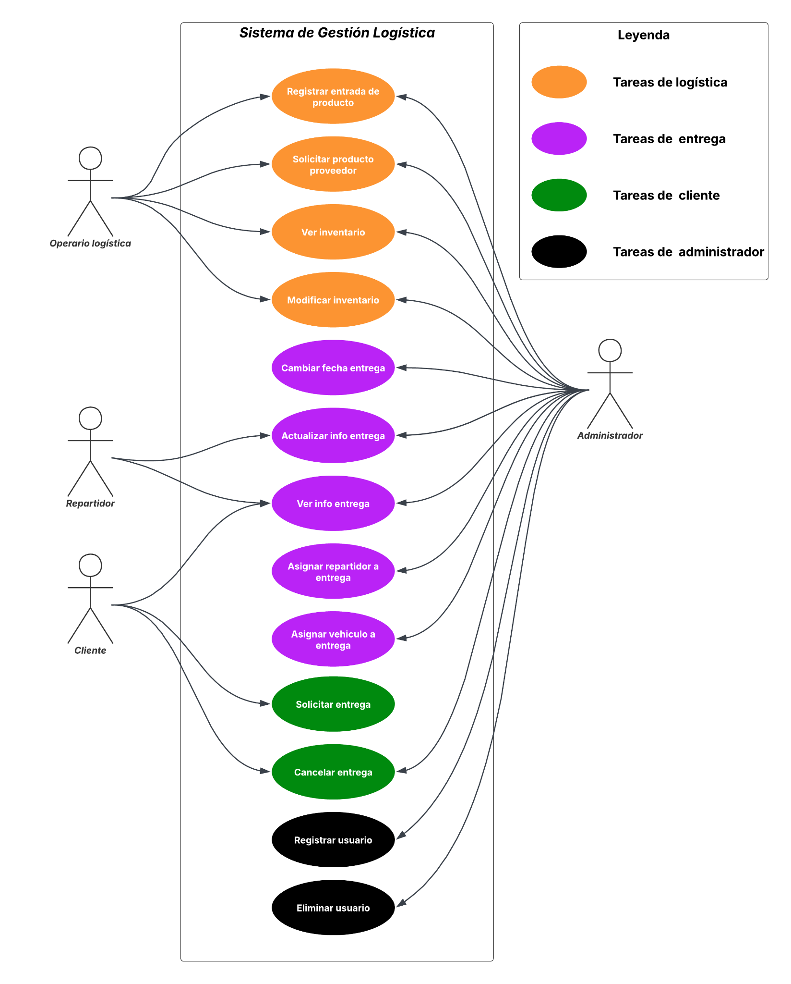

3.2. Diagrama de clases

El diagrama presenta la estructura principal del sistema, definiendo las clases, atributos, métodos y las relaciones entre ellas.
El diagrama está compuesto por las siguientes clases principales:
- Cliente: contiene la información personal y las direcciones del cliente, así como métodos para gestionar sus entregas.
- Empleado y sus subclases:
  - Repartidor: puede consultar información de la entrega y actualizar su estado.
  - Administrador: gestiona empleados, productos, entregas y el inventario.
  - Operario: registra entradas de productos y gestiona el almacén.
- Producto: almacena datos sobre los productos y permite modificarlos..
- Almacén: contiene información sobre la capacidad y una matriz de ubicaciones de productos. Incluye métodos para registrar productos, obtener inventario y modificarlo.
- Entrega: representa la entrega asignada a un cliente e incluye información sobre el estado, las fechas, los productos, el repartidor y el vehículo.
- Vehículo: almacena datos básicos del vehículo y permite registrar su mantenimiento.

El diagrama también especifica relaciones entre las clases del sistema:
- Cliente – Entrega: un cliente puede tener varias entregas.
- Producto – Entrega: una entrega puede incluir muchos productos y un producto puede aparecer en varias entregas.
- Repartidor – Entrega: un repartidor puede realizar múltiples entregas.
- Vehículo – Entrega: un vehículo puede utilizarse en varias entregas.
- Almacén – Producto: el almacén gestiona múltiples productos en sus ubicaciones.
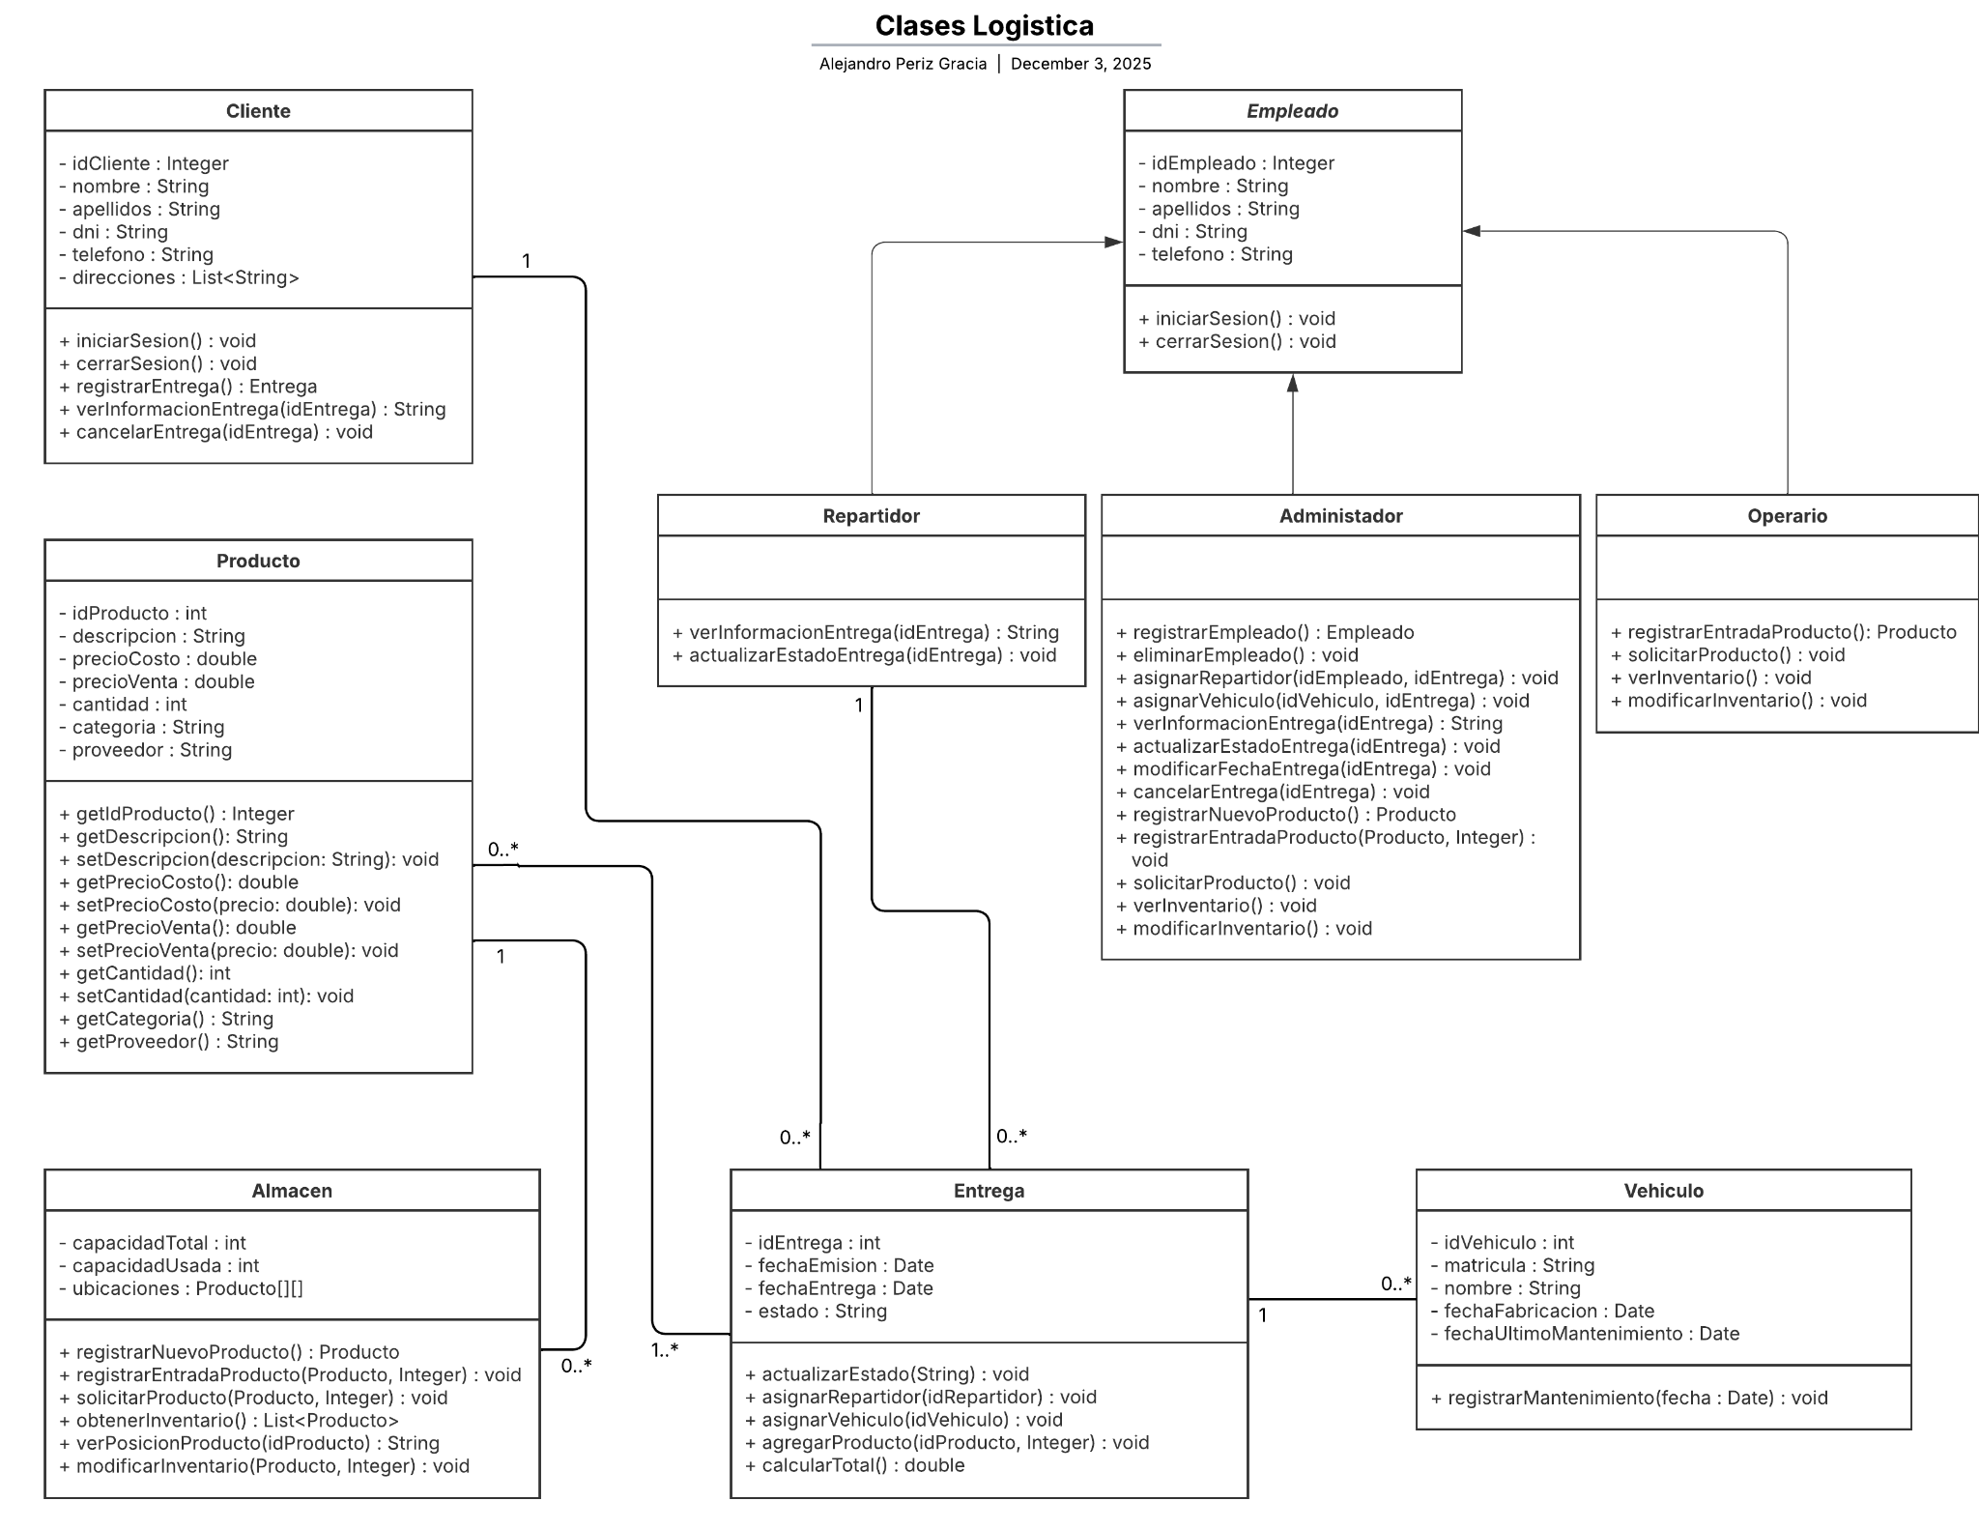

3.3. Diagramas de secuencias

A continuación analizaremos el flujo de actividades que realizan los usuarios en 2 procesos vitales del sistema, el registro de entrada de productos al almacén y el proceso de solicitud de una entrega por parte del cliente.

Registro de entrada de producto al sistema
El diagrama describe paso a paso cómo un operario interactúa con el sistema para añadir un nuevo producto al almacén. Representa el flujo completo desde la validación inicial hecha por el operario u el administrador en caso de ser necesario, seguido de su registro como producto o productos si se trata de una entrega de varias unidades, y su colocación dentro del almacén si es posible.
Se tendrán en cuenta flujos alternativos como el caso en el que los datos de los productos entrantes no sean válidos según las exigencias del sistema, o que no haya disponibilidad de espacio en la plaza deseada o en el almacén en general.

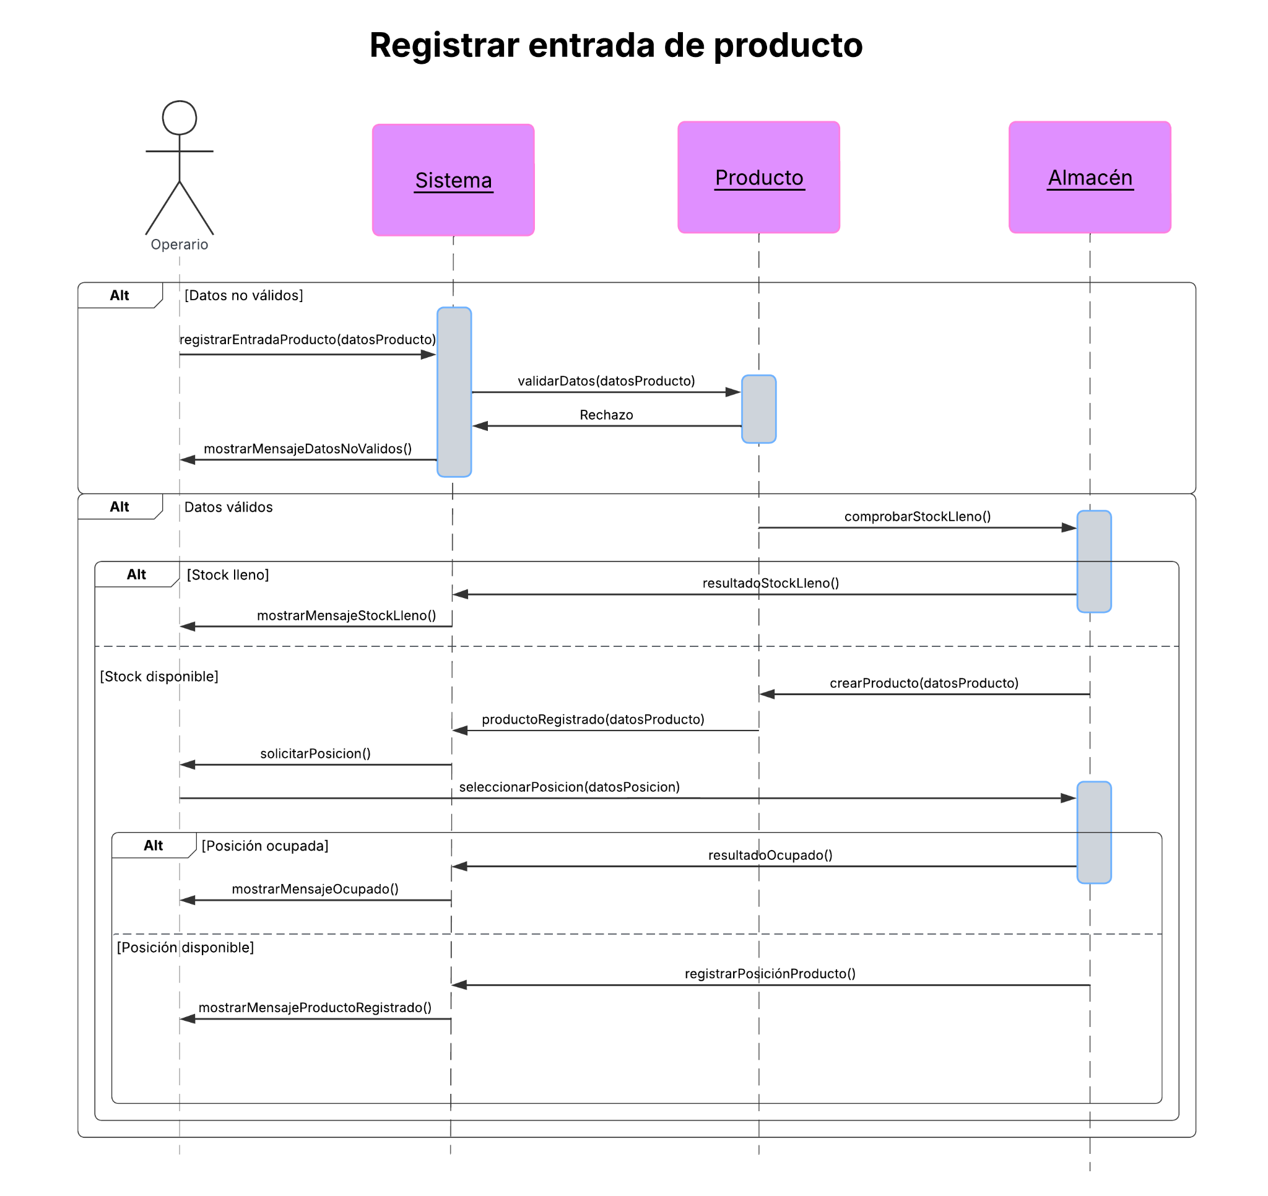

Solicitud de entrega de producto por el cliente
En este caso describimos el proceso que ocurre cuando un cliente desea solicitar una entrega de uno o más productos a través del sistema. El sistema deberá encargarse de gestionar las solicitudes del cliente, comprobar si hay disponibilidad para ellas, hacerlo pasar por un proceso de pago y generar la entrega correspondiente.
Se muestran también varios flujos alternativos tales como:
- Productos solicitados no disponibles
- Error durante el proceso de pago
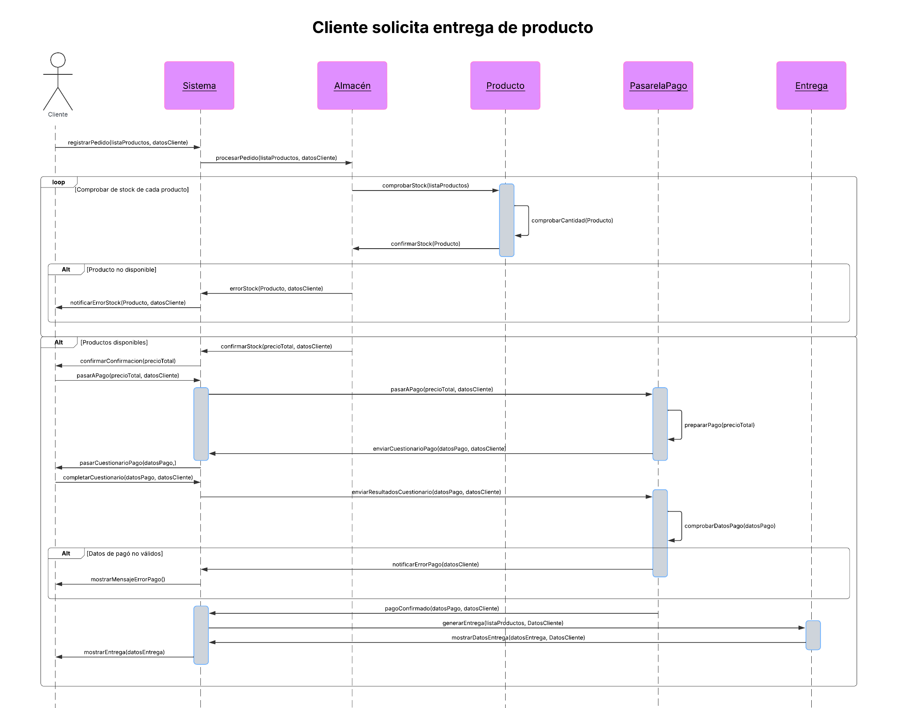
Anexo
Lucid, herramienta utilizada para la creación de los diagrama en el diseño UML
https://lucid.app
Proyecto de Gestión Logística

Autor: Alejandro Périz Gracia
Centro: Escuela Universitaria Politécnica de Teruel
Fecha: Diciembre 2025

